**Завдання 1**

*Оцінити себе по шкалі від 1 до 10 відповідно до наступних базових топ-10 навичок*

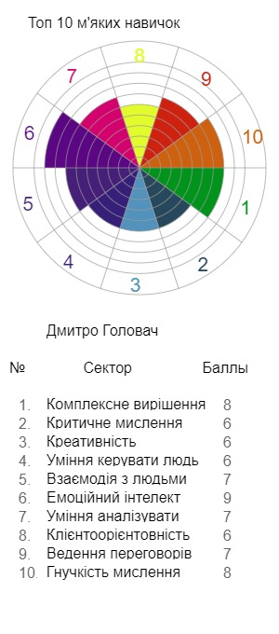

**Завдання 2**

*До кожної із 10 навички написати від 3 до 5 пунктів, які її характеризують.*

* Комплексне вирішення проблем
  + Вміння шукати рішення
  + Оцінювати наслідки прийнятих рішень
  + Вміння розставляти пріоритети
* Критичне мислення
  + Помічати факти, що суперечать власній думці
  + Знаходити контраргументи
  + Вміння обґрунтовувати своє рішення
* Креативність
  + Вміння створювати щось нове
  + Здатність адаптивно реагувати на потребу нових підходів
  + Новітні погляди на вирішення проблем
* Уміння керувати людьми
  + Уміння делегувати повноваження
  + Ораторські здібності
  + Стримування своїх емоцій
* Взаємодія з людьми
  + Комунікативність
  + Соціальна пристосованість
  + Почуття гумору
* Емоційний інтелект
  + Емпатія
  + Самосвідомість
  + Переконання
* Уміння аналізувати і приймати рішення
  + Розглядання проблеми з різних сторін
  + Впевненість
  + Рішучість
* Клієнтоорієнтовність
  + Створення портрету цільової аудиторії
  + Мати зворотній зв’язок з клієнтами
  + Орієнтуватися на результат
* Ведення переговорів
  + Вміння знаходити компроміс
  + Вміння вислухати позицію опонентів
  + Вміння знаходити вигідні пропозиції
* Гнучкість мислення
  + Вміння підлаштовуватися під обставини
  + Вміння дивитися на звичні речі під новим кутом зору
  + Здатність все стороннього аналізу

**Завдання 3**

*Поруч із кожною із 10 навичкою написати 3 дії, які дозволять підняти її рівень на 2 пункти.*

* Комплексне вирішення проблем
  + Зосередитися на аналізі своїх рішень, і їх наслідків
  + При аналізі поставлених задач, оцінювати і розставляти в порядку зростання їх пріоритет
* Критичне мислення
  + Навчитися більш обширно дивитися на проблему, щоб помічати всі обставини
  + Кожен раз обґрунтовувати самому собі причину вибраного рішення
* Креативність
  + Спостерігати за трендами
  + Не боятися приймати нестандартні рішення
  + Навчитися використовувати непотрібні речі з користю
* Уміння керувати людьми
  + Практикуватися в управлінні
  + Навчитися делегувати вирішення завдань, враховуючи особливості та сильні сторони кожного робітника
  + Аналіз поведінки успішних роботодавців
* Взаємодія з людьми
  + Виділяти достатньо часу на спілкування з людьми
  + Заводити друзів у різних сферах життя
  + Не боятися робити перший крок в розмові з незнайомою людиною
* Емоційний інтелект
  + Аналізувати поведінку людей, їх емоції та рішення
  + Навчитися розпізнавати свої емоції, особисто у стресових ситуаціях
  + Вивчати психологію
* Уміння аналізувати і приймати рішення
  + Не боятися брати на себе відповідальність
  + Тренуватися в настільних іграх, таких як шахи ітд.
* Клієнтоорієнтовність
  + Покращення рівню утримання клієнтів
  + Проводити опитування та інтерв’ю серед клієнтів
  + Спостерігати за конкурентами
* Ведення переговорів
  + Навчитися чітко ставити, та обгартовувати свою позицію
  + При потребі, не боятися іти на компроміси
* Гнучкість мислення
  + Шукати нові способи вирішення щоденних завдань
  + Вивчати нові дисципліни
  + Виділяти час на вирішення логічних завдань

**Завдання 4**

*Проаналізувати та виділити найважливіші гнучкі навички для тих, хто працює в сфері IT.*

Гнучкість мислення

Взаємодія з людьми

Креативність

Клієнтоорієнтовність

Ведення переговорів

**Завдання 5**

*Скласти свій персональний план зростання із 5 груп, виділивши критично важливі  навички для подальшого зростання:*

* 1. *Комунікація (професійні та особисті)*
  2. *Управління собою (професійні та особисті)*
  3. *Навички ефективного мислення (професійні та особисті)*
  4. *Управлінські навички (професійні та особисті)*
  5. *Підприємницькі навички (професійні та особисті)*

